

ملخص ‎‏ المحاضرة
Lecture Notes

المحتويات
‎1.‏ طوبولوجيا ‎‏ الحلقة ‎(Ring Topology)‏
‎2.‏ طوبولوجيا ‎‏ الحلقة ‎(Ring Topology)‏
‎3.‏ طوبولوجيا ‎‏ الشبكة ‎(Ring Topology‏ و ‎Full Mesh Topology)‏
‎4.‏ طوبولوجيا ‎‏ الشجرة ‎(Tree Topology)‏ والهيكل ‎‏ الإداري ‎‏ للشبكات
‎5.‏ طوبولوجيا ‎‏ الشبكة ‎‏ الهجينة ‎(Hybrid Network Topology)‏
‎6.‏ أنواع ‎‏ طوبولوجيا ‎‏ الشبكات ‎(Network Topologies)‏ والهيكل ‎‏ الإداري

‎1.‏ طوبولوجيا ‎‏ الحلقة ‎(Ring Topology)‏
تُعرف ‎‏ الـ ‎Ring Topology‏ بأنها ‎‏ هيكلية ‎‏ شبكية ‎‏ يتصل ‎‏ فيها ‎‏ كل ‎‏ جهاز ‎‏ بجهازين ‎‏ مجاورين ‎‏ لتشكيل ‎‏ حلقة ‎‏ مغلقة ‎(Closed Loop)‏ تنتقل ‎‏ فيها ‎‏ البيانات ‎‏ باتجاه ‎‏ واحد ‎‏ فقط‎.‏ نظراً ‎‏ لهذا ‎‏ الارتباط ‎‏ التسلسلي، ‎‏ فإن ‎‏ تعطل ‎‏ أي ‎‏ جهاز ‎‏ أو ‎‏ انقطاع ‎‏ الكابل ‎‏ يؤدي ‎‏ إلى ‎‏ توقف ‎‏ الشبكة ‎‏ بالكامل، ‎‏ مما ‎‏ يجعلها ‎‏ عرضة ‎‏ لمشكلة ‎‏ الـ ‎Single Point of Failure.‏ تمتاز ‎‏ هذه ‎‏ الطوبولوجيا ‎‏ بتنظيم ‎‏ مرور ‎‏ البيانات، ‎‏ إلا ‎‏ أن ‎‏ عيبها ‎‏ الرئيسي ‎‏ يكمن ‎‏ في ‎‏ تأثر ‎‏ الشبكة ‎‏ بأكملها ‎‏ بأي ‎‏ خلل ‎‏ فردي ‎‏ في ‎‏ الأجهزة ‎‏ أو ‎‏ وسائل ‎‏ الاتصال‎.‏

‎2.‏ طوبولوجيا ‎‏ الحلقة ‎(Ring Topology)‏
تعتمد ‎‏ طوبولوجيا ‎‏ الـ ‎Ring Topology‏ على ‎‏ ربط ‎‏ نهاية ‎‏ كل ‎‏ جهاز ‎‏ ببداية ‎‏ الجهاز ‎‏ الذي ‎‏ يليه ‎‏ لتشكيل ‎‏ حلقة ‎‏ مغلقة ‎‏ تتسلسل ‎‏ فيها ‎‏ الحواسيب ‎‏ تباعاً ‎‏ دون ‎‏ وجود ‎‏ حاسب ‎‏ أول ‎‏ أو ‎‏ أخير‎.‏ تنتقل ‎‏ البيانات ‎‏ في ‎‏ هذه ‎‏ الشبكة ‎‏ باتجاه ‎‏ واحد ‎‏ فقط ‎‏ وفق ‎‏ آلية ‎‏ عمل ‎‏ محددة، ‎‏ بحيث ‎‏ يعالج ‎‏ كل ‎‏ جهاز ‎‏ المعلومات ‎‏ وينقلها ‎‏ إلى ‎‏ الحاسب ‎‏ التالي ‎‏ في ‎‏ الشبكة‎.‏ يتم ‎‏ تصميم ‎‏ هذه ‎‏ الهيكلية ‎‏ غالباً ‎‏ لتحاكي ‎‏ البنية ‎‏ الإدارية ‎‏ للمؤسسات ‎‏ وتوزيع ‎‏ الأقسام ‎‏ فيها ‎‏ بما ‎‏ يسهل ‎‏ تدفق ‎‏ المعلومات‎.‏ وعلى ‎‏ الرغم ‎‏ من ‎‏ مزاياها ‎‏ التنظيمية، ‎‏ إلا ‎‏ أن ‎‏ أي ‎‏ عطل ‎‏ في ‎‏ أحد ‎‏ الكابلات ‎‏ أو ‎‏ توقف ‎‏ أي ‎‏ جهاز ‎‏ عن ‎‏ العمل ‎‏ قد ‎‏ يؤدي ‎‏ إلى ‎‏ خروج ‎‏ الشبكة ‎‏ بالكامل ‎‏ عن ‎‏ الخدمة‎.‏
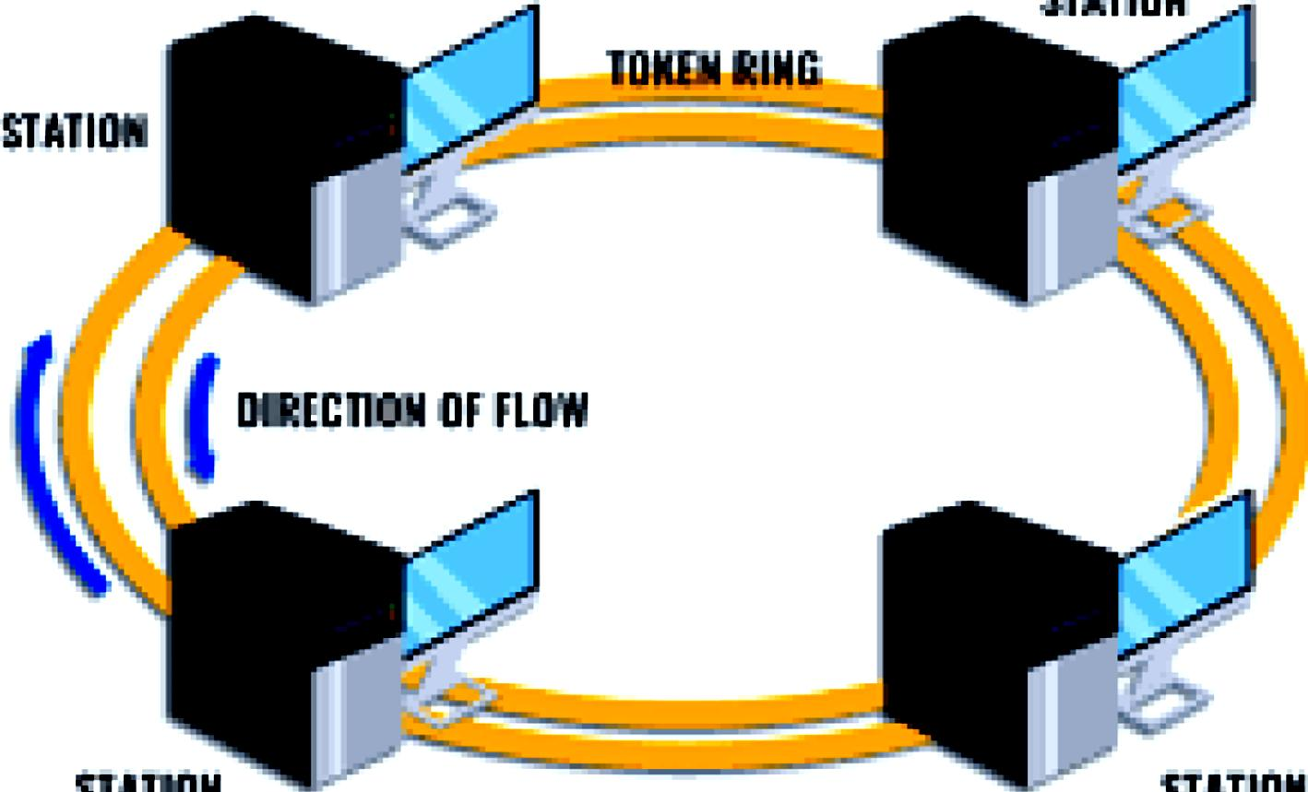
شكل ‎‏ توضيحي‎:‏ مخطط ‎‏ يوضح ‎‏ طوبولوجيا ‎‏ الحلقة ‎(Ring Topology)‏ أو ‎‏ شبكة ‎‏ الحلقة ‎‏ الممررة ‎‏ للرمز ‎(Token Ring)‏ حيث ‎‏ تتصل ‎‏ أربع ‎‏ محطات ‎(Stations)‏ في ‎‏ حلقة ‎‏ مغلقة ‎‏ مع ‎‏ توضيح ‎‏ اتجاه ‎‏ تدفق ‎‏ البيانات ‎(Direction of Flow)‏ في ‎‏ اتجاه ‎‏ واحد‎.‏

‎3.‏ طوبولوجيا ‎‏ الشبكة ‎(Ring Topology‏ و ‎Full Mesh Topology)‏
تتعدد ‎‏ أشكال ‎‏ ربط ‎‏ شبكات ‎‏ الحاسوب ‎‏ بناءً ‎‏ على ‎‏ معمارية ‎‏ الـ ‎Ring Topology‏ والـ ‎Full Mesh Topology‏، ‎‏ حيث ‎‏ تتصل ‎‏ الأجهزة ‎‏ في ‎‏ الأخيرة ‎‏ بشكل ‎‏ مباشر ‎‏ مع ‎‏ بعضها ‎‏ البعض ‎‏ مما ‎‏ يرفع ‎‏ من ‎‏ التكلفة ‎‏ ومستوى ‎‏ التعقيد‎.‏ وفي ‎‏ المقابل، ‎‏ تنتظم ‎‏ الأجهزة ‎‏ في ‎‏ طوبولوجيا ‎‏ الـ ‎Ring Topology‏ على ‎‏ شكل ‎‏ حلقة ‎‏ مغلقة ‎‏ بحيث ‎‏ يرتبط ‎‏ كل ‎‏ حاسب ‎‏ بالحاسب ‎‏ الذي ‎‏ يليه ‎‏ لتمرير ‎‏ البيانات‎.‏ وللاستفادة ‎‏ من ‎‏ مزايا ‎‏ الأنظمة ‎‏ المختلفة، ‎‏ يتم ‎‏ اللجوء ‎‏ أحياناً ‎‏ إلى ‎‏ الـ ‎Hybrid Topology‏ التي ‎‏ تجمع ‎‏ بين ‎‏ خصائص ‎‏ وسلبيات ‎‏ طوبولوجيات ‎‏ متعددة ‎‏ مثل ‎‏ الـ ‎Bus Topology‏ والـ ‎Star Topology‏ والـ ‎Ring Topology‏ لتحاكي ‎‏ الهيكلية ‎‏ الإدارية ‎‏ للمؤسسة‎.‏
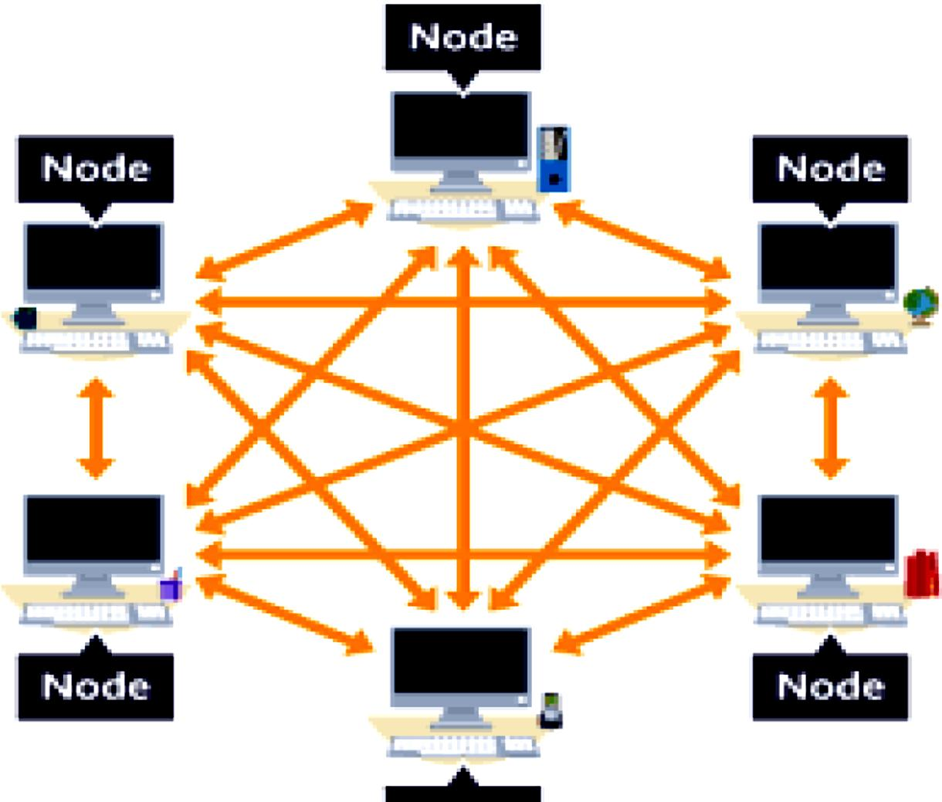
شكل ‎‏ توضيحي‎:‏ مخطط ‎‏ يوضح ‎‏ طوبولوجيا ‎‏ الشبكة ‎‏ المتداخلة ‎‏ الكاملة ‎(Full Mesh Topology)‏ المكونة ‎‏ من ‎6‏ عقد ‎(Nodes)‏، ‎‏ حيث ‎‏ يتصل ‎‏ كل ‎‏ جهاز ‎‏ بجميع ‎‏ الأجهزة ‎‏ الأخرى ‎‏ في ‎‏ الشبكة ‎‏ بشكل ‎‏ مباشر ‎‏ عبر ‎‏ قنوات ‎‏ اتصال ‎‏ ثنائية ‎‏ الاتجاه‎.‏

‎1.‏ طوبولوجيا ‎‏ الشجرة ‎(Tree Topology)‏ والهيكل ‎‏ الإداري ‎‏ للشبكات
تعتمد ‎‏ طوبولوجيا ‎‏ الـ ‎Tree Topology‏ على ‎‏ هيكلية ‎‏ هرمية ‎‏ تبدأ ‎‏ من ‎‏ جهاز ‎‏ رئيسي ‎‏ يُعرف ‎‏ بالـ ‎Root‏ وتتفرع ‎‏ تدريجياً ‎‏ لتشبه ‎‏ شكل ‎‏ الشجرة ‎‏ المكون ‎‏ من ‎‏ جذع ‎‏ وأغصان‎.‏ تهدف ‎‏ هذه ‎‏ التصاميم ‎‏ الهندسية ‎‏ إلى ‎‏ محاكاة ‎‏ الهيكل ‎‏ الإداري ‎‏ للشركات ‎‏ والمؤسسات، ‎‏ بحيث ‎‏ تنعكس ‎‏ المستويات ‎‏ الإدارية ‎‏ وتدفق ‎‏ المعلومات ‎‏ ومعالجتها ‎‏ على ‎‏ مخطط ‎‏ الشبكة‎.‏ ولتجاوز ‎‏ قيود ‎‏ التصاميم ‎‏ الفردية، ‎‏ يتم ‎‏ اللجوء ‎‏ أحياناً ‎‏ إلى ‎‏ الـ ‎Hybrid Topology‏ التي ‎‏ تجمع ‎‏ بين ‎‏ إيجابيات ‎‏ وسلبيات ‎‏ عدة ‎‏ أنواع ‎‏ مثل ‎‏ الـ ‎Bus Topology‏ والـ ‎Star Topology‏ والـ ‎Ring Topology‏ في ‎‏ شبكة ‎‏ واحدة ‎‏ متكاملة‎.‏
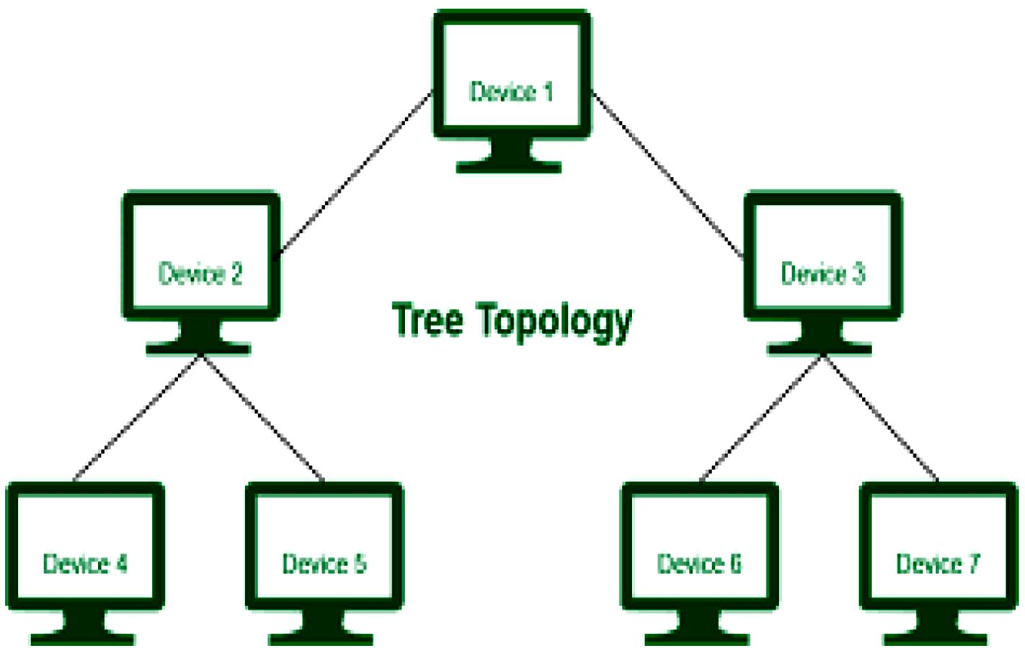
شكل ‎‏ توضيحي‎:‏ مخطط ‎‏ يوضح ‎‏ طوبولوجيا ‎‏ الشجرة ‎(Tree Topology)‏ حيث ‎‏ يتفرع ‎‏ الجهاز ‎‏ الرئيسي ‎(Device 1)‏ إلى ‎‏ جهازين ‎‏ فرعيين ‎(Device 2, Device 3)‏، ‎‏ ويتفرع ‎‏ كل ‎‏ منهما ‎‏ بدوره ‎‏ إلى ‎‏ جهازين ‎‏ آخرين ‎‏ في ‎‏ المستوى ‎‏ الأدنى‎.‏

‎2.‏ طوبولوجيا ‎‏ الشبكة ‎‏ الهجينة ‎(Hybrid Network Topology)‏
تعرف ‎‏ الـ ‎Hybrid Network Topology‏ بأنها ‎‏ نوع ‎‏ من ‎‏ طوبولوجيات ‎‏ الشبكات ‎‏ التي ‎‏ تجمع ‎‏ بين ‎‏ نوعين ‎‏ أو ‎‏ أكثر ‎‏ من ‎‏ الطوبولوجيات ‎‏ الأساسية ‎‏ مثل ‎‏ الـ ‎Ring Topology‏ والـ ‎Bus Topology‏ والـ ‎Star Topology.‏ يهدف ‎‏ دمج ‎‏ هذه ‎‏ الأنظمة ‎‏ إلى ‎‏ الاستفادة ‎‏ من ‎‏ إيجابيات ‎‏ وميزات ‎‏ كل ‎‏ طوبولوجيا ‎‏ مستخدمة، ‎‏ في ‎‏ حين ‎‏ يتطلب ‎‏ التعامل ‎‏ مع ‎‏ سلبياتها ‎‏ المتعددة ‎‏ في ‎‏ الوقت ‎‏ ذاته‎.‏ وغالباً ‎‏ ما ‎‏ يتم ‎‏ تصميم ‎‏ هذه ‎‏ الشبكات ‎‏ الهجينة ‎‏ لتلائم ‎‏ الهيكلية ‎‏ الإدارية ‎‏ للمؤسسة، ‎‏ بحيث ‎‏ تعكس ‎‏ مسار ‎‏ تدفق ‎‏ المعلومات ‎‏ وتجمعها ‎‏ ومعالجتها ‎‏ داخل ‎‏ البنية ‎‏ التحتية‎.‏ وتظهر ‎‏ الرسوم ‎‏ التوضيحية ‎‏ كيف ‎‏ تتكامل ‎‏ هذه ‎‏ الأجزاء ‎‏ المختلفة ‎‏ معاً ‎‏ ضمن ‎‏ شبكة ‎‏ واحدة ‎‏ متكاملة ‎‏ تلبي ‎‏ احتياجات ‎‏ الإدارة ‎‏ والاتصال‎.‏
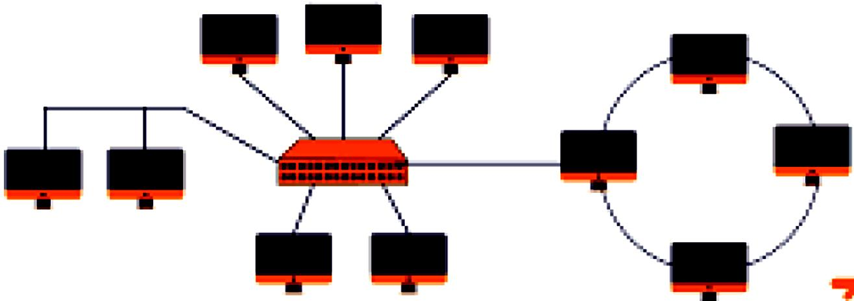
شكل ‎‏ توضيحي‎:‏ مخطط ‎‏ يوضح ‎‏ طوبولوجيا ‎‏ الشبكة ‎‏ الهجينة ‎(Hybrid Network Topology)‏ التي ‎‏ تجمع ‎‏ بين ‎‏ طوبولوجيا ‎‏ النجمة‎/‏الناقل ‎(Star/Bus)‏ على ‎‏ اليسار ‎‏ متصلة ‎‏ بموزع ‎‏ مركزي، ‎‏ وطوبولوجيا ‎‏ الحلقة ‎(Ring Topology)‏ على ‎‏ اليمين‎.‏

‎3.‏ أنواع ‎‏ طوبولوجيا ‎‏ الشبكات ‎(Network Topologies)‏ والهيكل ‎‏ الإداري
تتعدد ‎‏ أشكال ‎‏ طوبولوجيا ‎‏ الشبكات ‎‏ مثل ‎‏ الـ ‎Ring Topology‏ والـ ‎Bus Topology‏ والـ ‎Star Topology‏، ‎‏ حيث ‎‏ تتميز ‎‏ كل ‎‏ منها ‎‏ بمجموعة ‎‏ من ‎‏ الإيجابيات ‎‏ والسلبيات ‎‏ الخاصة ‎‏ بها‎.‏ ولتجاوز ‎‏ هذه ‎‏ القيود، ‎‏ ظهرت ‎‏ الـ ‎Hybrid Topology‏ التي ‎‏ تجمع ‎‏ بين ‎‏ أكثر ‎‏ من ‎‏ نوع ‎‏ للاستفادة ‎‏ من ‎‏ مزاياها ‎‏ المجتمعة، ‎‏ بينما ‎‏ تُستخدم ‎‏ الـ ‎Tree Topology‏ لتصميم ‎‏ شبكات ‎‏ تحاكي ‎‏ الهيكل ‎‏ الإداري ‎‏ للشركات ‎‏ والأقسام‎.‏ يتم ‎‏ تصميم ‎‏ هذه ‎‏ الشبكات ‎‏ لتعكس ‎‏ تدفق ‎‏ المعلومات ‎‏ ومعالجتها، ‎‏ مع ‎‏ مراعاة ‎‏ العوامل ‎‏ الاقتصادية ‎‏ والتقنية ‎‏ مثل ‎‏ تكلفة ‎‏ البنية ‎‏ التحتية ‎‏ وتأثير ‎‏ تعطل ‎‏ أي ‎‏ جهاز ‎‏ أو ‎‏ كابل ‎‏ على ‎‏ أداء ‎‏ الشبكة ‎‏ بالكامل‎.‏

